Tema 1
Introducción al diseño dinámico de presentaciones en la educación universitaria. Estructura de contenidos y enfoque de Storytelling.
DISEÑO Y CREACIÓN DE PRESENTACIONES EFICACES: HERRAMIENTAS Y RECURSOS.

 | Proyecto OpenCourseWare-UNIA  (ocw.unia.es)

Docentes:
Camino López García
Marian Jiménez Ocaña

ÍNDICE

Introducción (estilo índice nivel 1)

Objetivos

Contenidos

1. Pautas previas para diseñar una presentación eficaz
1.1. Contenido.
1.2. Diseño.
1.3. Expresión oral y comunicación no verbal.

2. Como enfocar el storytelling en las presentaciones
Subepígrafe con estilo correspondiente (estilo índice nivel 3)
Subepígrafe con estilo correspondiente

Ideas clave

Referencias Bibliográficas

INTRODUCCIÓN

En la actualidad existen multitud de herramientas digitales sobre las cuales desarrollar presentaciones con facilidad. La dificultad radica en que las nuevas generaciones de alumnos pierden el interés en las clases, debido a presentaciones poco atractivas.

Power Point, Prezi, Piktochart y Powtoon serán las herramientas en las cuales profundizaremos para realizar presentaciones y elementos visuales atractivos. El potencial de las herramientas, junto a las pautas que se van a explicar, facilitarán el proceso en el diseño de presentaciones dinámicas. Todo ello unido a técnicas como el storytelling, posibilitarán un mayor interés hacia nuestras presentaciones.

Gracias a este curso podrás presentar el contenido de clase en un formato atractivo y
utilizarlo como material de guía para que el alumno profundice en la asignatura de forma independiente.

OBJETIVOS

Los objetivos para este primer módulo serán:

- Conocer las pautas previas para diseñar una presentación dinámica.

- Identificar una presentación adecuada mediante ejemplos.

- Aplicar la técnica del storytelling en nuestras presentaciones.

CONTENIDOS

1. PAUTAS PREVIAS PARA DISEÑAR UNA PRESENTACIÓN EFICAZ

Para elaborar una presentación eficaz y que cumpla con nuestros objetivos educativos, es necesaria una preparación previa del contenido, los recursos y las herramientas que vamos a utilizar para crearla. Muchas veces caemos en el error de diseñar presentaciones con poco tiempo, copiando simplemente el contenido teórico sin más, e incluso sin un repaso/ensayo de las diapositivas. O solemos recurrir a las mismas presentaciones año tras año sin molestarnos en actualizarlas o hacerlas más
atractivas, simplemente porque años anteriores nos han funcionado bien.

Para evitar esto, os sugerimos a continuación varias pautas que os ayudarán a crear
presentaciones más efectivas y atractivas para vuestro alumnado.

1.1. Contenido.

Como cada curso académico, realizamos un repaso de los contenidos a trabajar. Actualizamos los materiales con nuevos formatos, añadimos información actual sobre la materia y buscamos ejemplos reales de su utilización. Esta dinámica que realizamos cada curso académico debemos llevarla a cabo con cada una de las presentaciones que realicemos:

- Repasar el contenido que vamos a presentar. Es necesario preguntarnos ¿Qué es lo que deseamos que retengan los alumnos con el contenido que les voy a explicar? ¿Qué es lo más importante de este contenido? Si nos planteamos estas cuestiones podremos reducir el contenido de cada tema y centrarnos en lo más relevante.

- Organizar la presentación para exponerla. Una presentación debe convertirse en un material de apoyo visual para todo docente que la utilice en sus clases. Si antes de diseñarla, esbozamos un guión donde indicar las partes en las que tenemos que centrarnos, hacer hincapié, donde pararnos y realizar preguntas a los alumnos, puntos donde retener su atención (o recuperarla), conseguiremos realizar una presentación mucho más exitosa y más fluida para nosotros.

- Insertar audio o vídeo en la presentación ¿Cuándo y para qué fin? Erróneamente se cree que insertando animaciones y sonidos a las presentaciones captamos la atención de nuestro público. Al contrario, añadir demasiados efectos a una presentación de Power Point puede ralentizar nuestra exposición, por ejemplo. Dar golpes de efecto en determinados apartados de una presentación para recuperar la atención de la audiencia es un buen uso de estos recursos.

A la hora de utilizar vídeos, estos deben ser cortos y precisos, relacionados con lo que hayamos explicado anteriormente. Apoyar nuestras presentaciones con vídeos que refuercen o ejemplifiquen nuestra exposición, son un buen recurso para que el alumnado interiorice los contenidos.
Una presentación por sí sola debe tener sentido solo para la persona que la elabora, de lo contrario, estaríamos hablando de una guía o índice más bien.

1.2. Diseño.

Quizás este apartado sea los más complicados de elaborar para realizar una presentación dinámica y eficaz. Las herramientas que en posteriores módulos vamos
a explicar nos ayudarán a que esta fase del diseño de una presentación sea más sencilla. Si seguimos las recomendaciones, a continuación expuestas, podremos realizar una presentación de diseño sencillo pero que sea efectiva:

- Evitar incluir demasiado texto. Lo ideal es centrarnos en frases simples, que concentren el sentido principal de cada contenido a exponer.

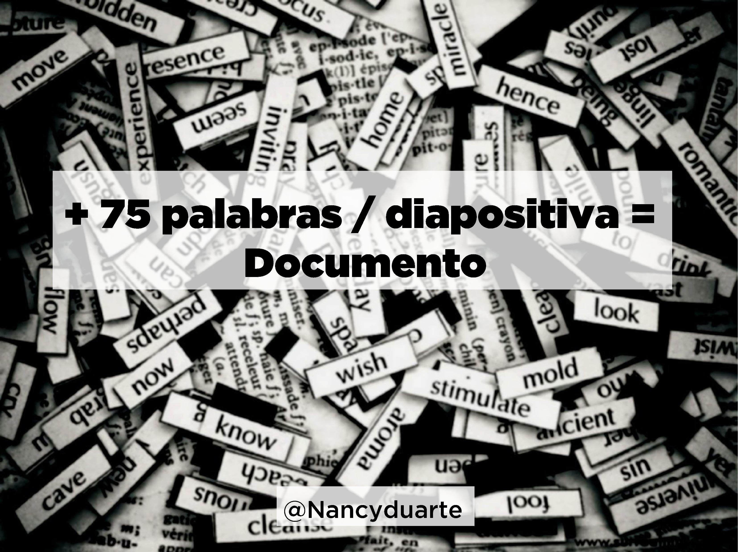
Imagen 1. Material propio

- No utilizar más de dos o tres tipografías diferentes. Lo ideal es utilizar una misma tipografía con diferente grosor o estilo, para destacar frases y establecer un orden.

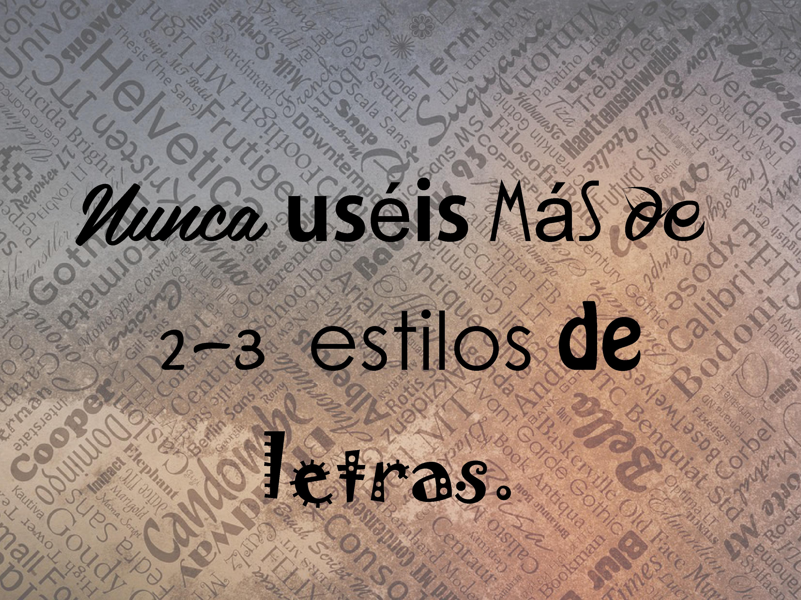
Imagen 2. Material propio.

- El tamaño de la letra también es importante. Hay que asegurarse de que la tipografía que utilizamos es lo suficientemente clara y tiene el tamaño adecuado para que se pueda ver desde cualquier punto del aula de forma nítida.

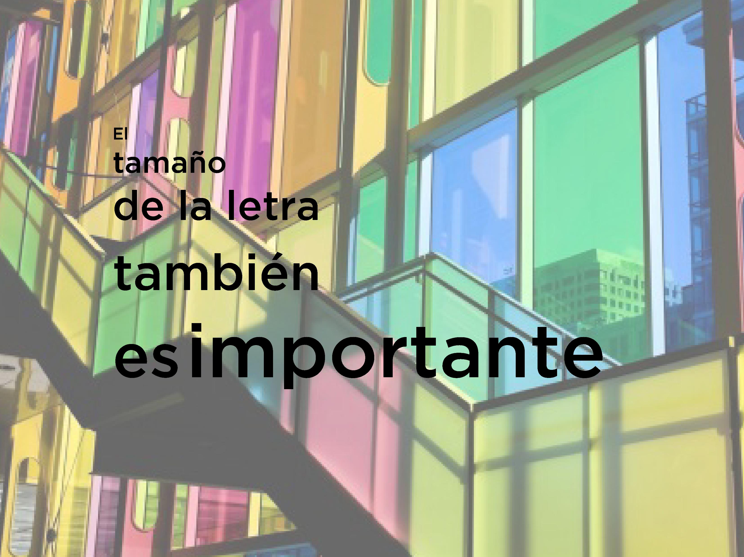
Imagen 3. Material propio.

- Utilizar una paleta de colores. El color juega también un papel de importancia en toda presentación eficaz. Debemos procurar utilizar una gama de colores que se mantenga en toda la presentación, evitando tonalidades llamativas o agresivas.
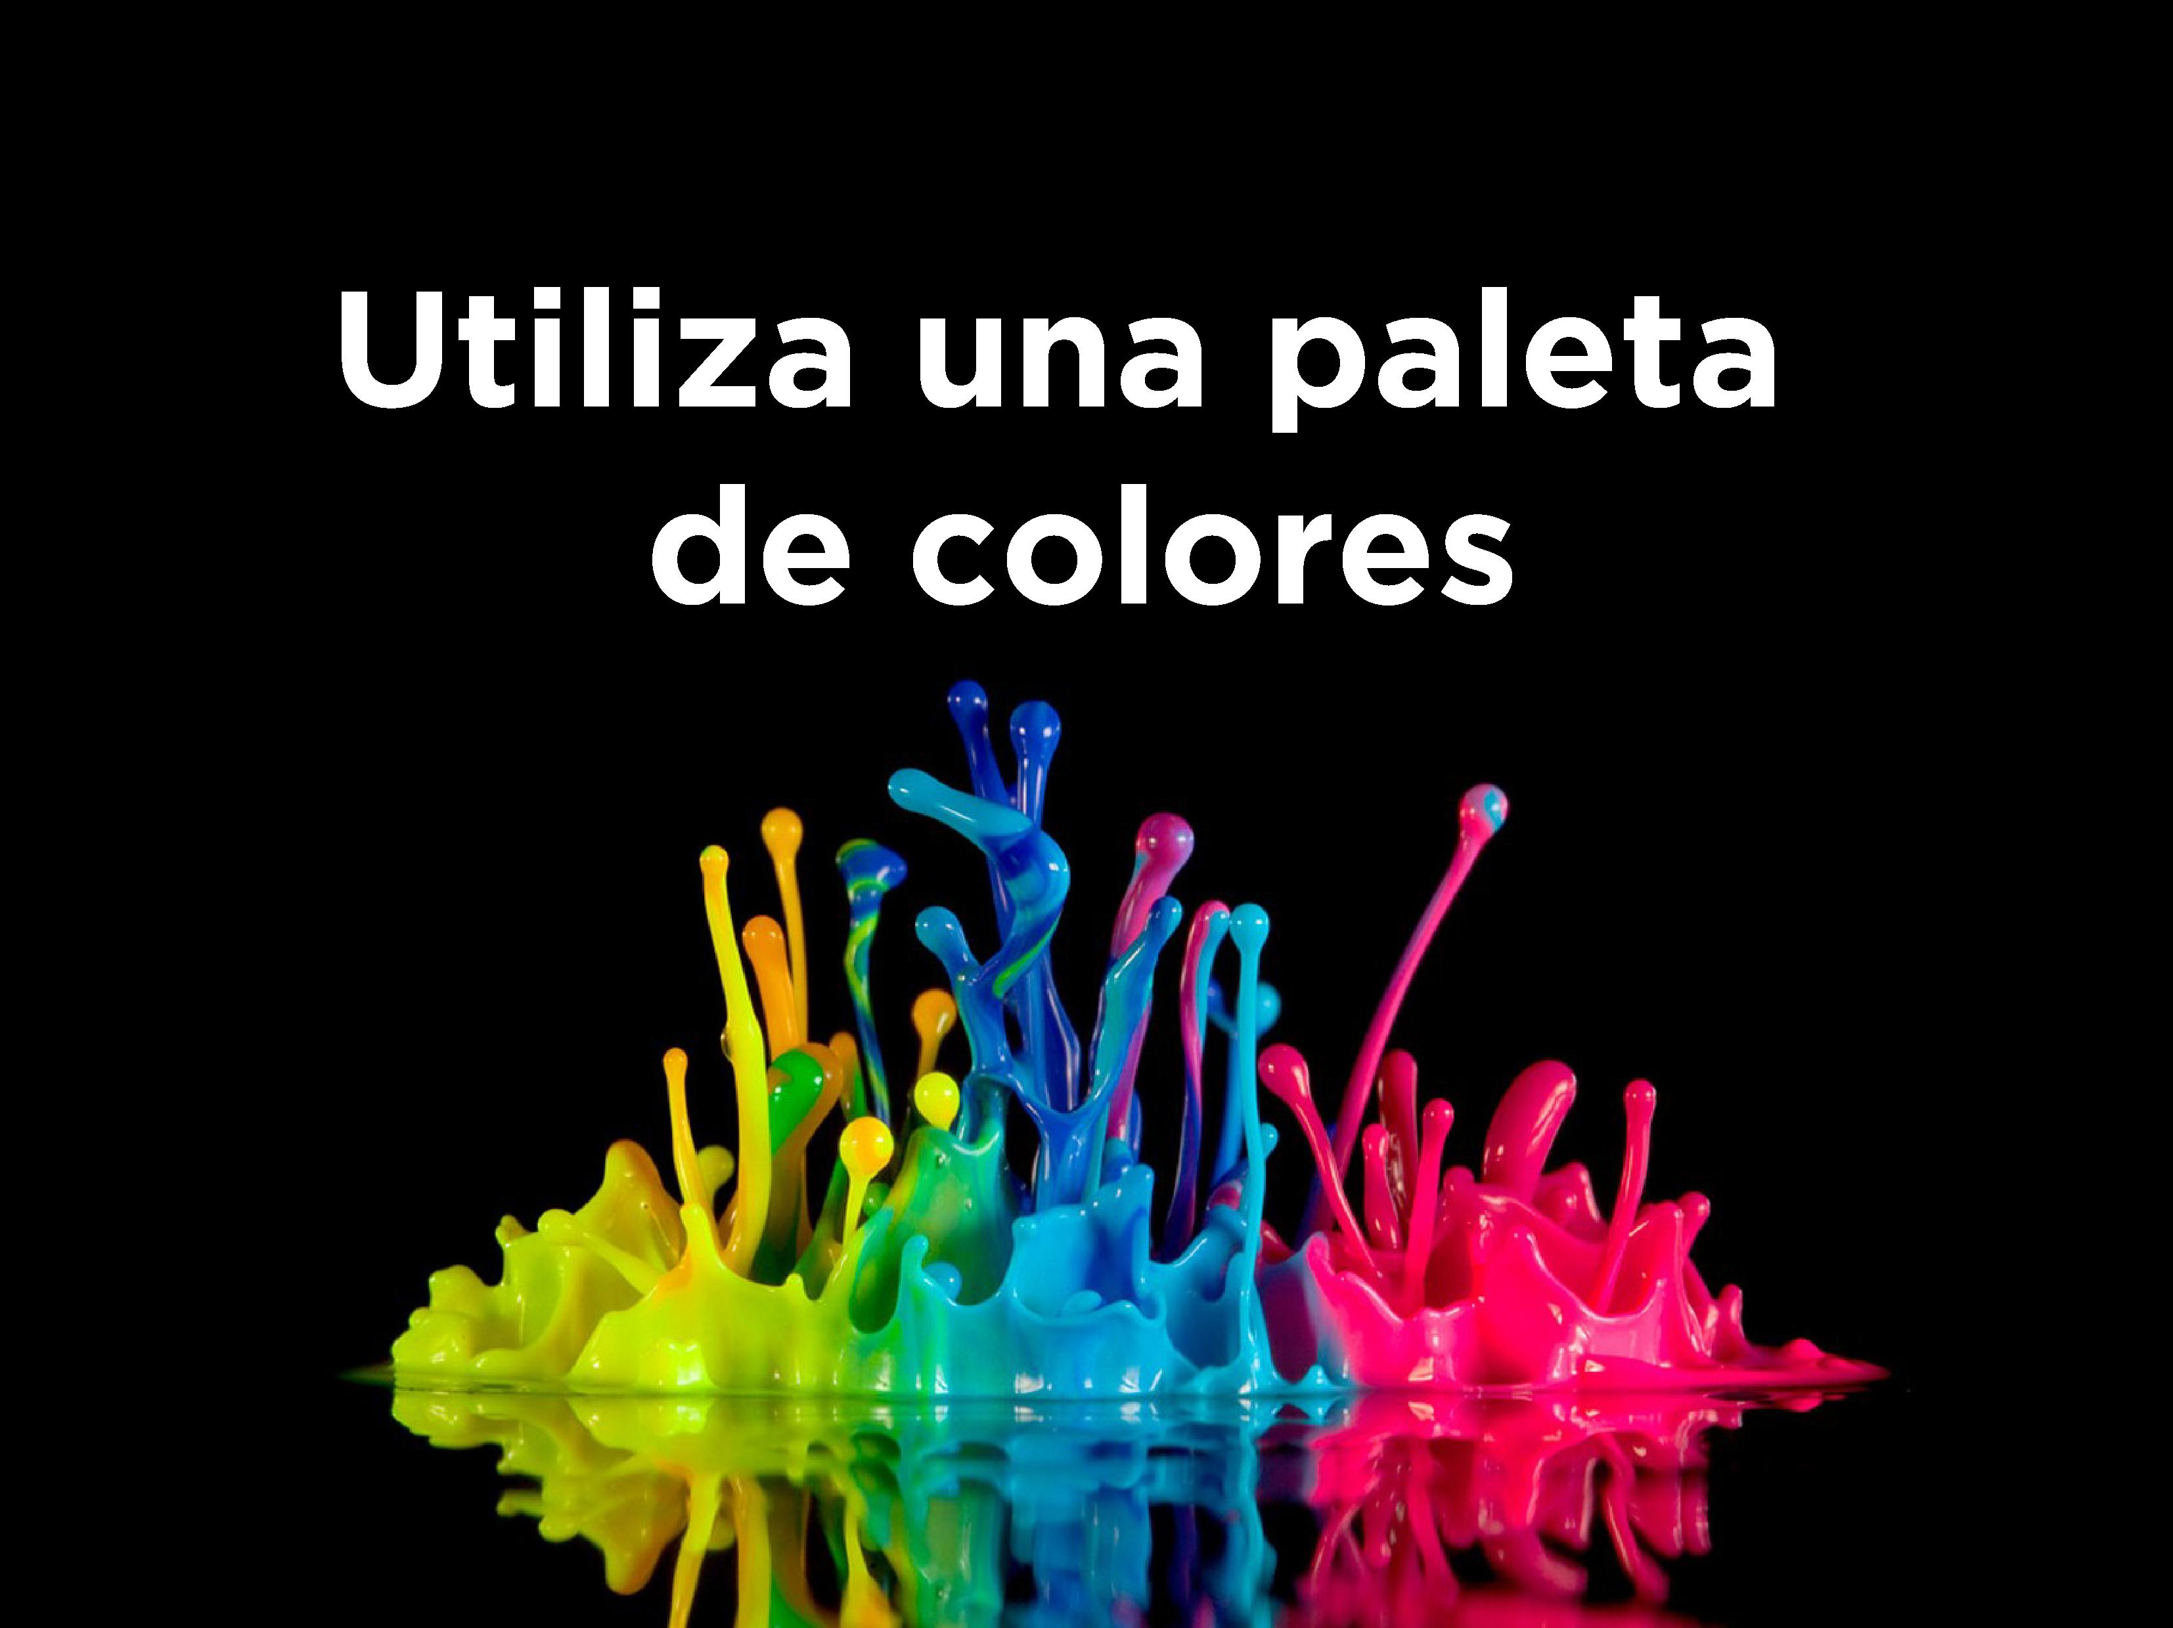
Imagen 4. Material propio

- Uso de imágenes contundentes para llamar la atención. Debemos ser cuidadosos con las imágenes que seleccionamos para nuestras presentaciones. Una imagen simple, acompañada de una frase puede ayudar a entender el mensaje. Si encontramos imágenes que capten el mensaje mejor que una frase ¡utilicémoslas también!

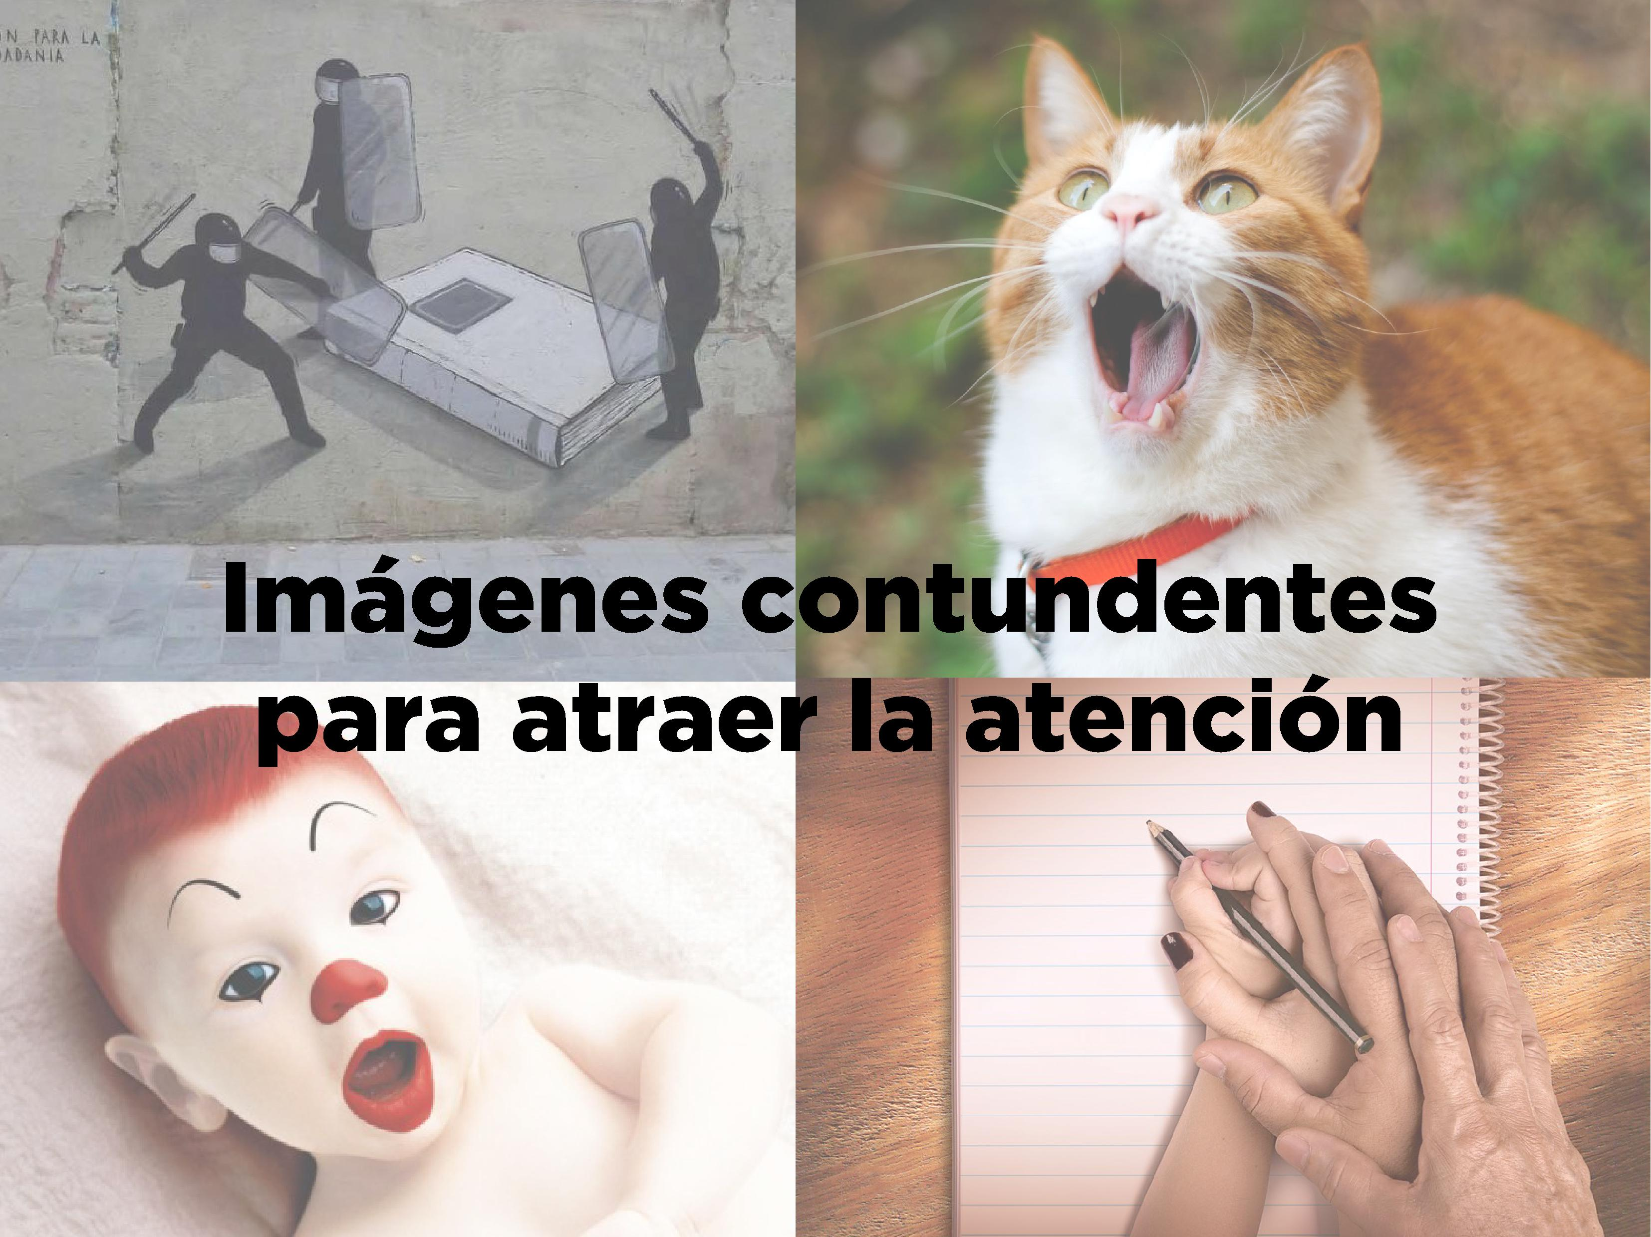
Imagen 5: Material propio

Un ejemplo claro de presentaciones sencillas, pero efectivas, son las que presenta Isra García. Puedes visualizar una de sus presentaciones aquí: https://youtu.be/WJtnwNUEzi0

Una vez acabada una presentación es importante revisarla y comprobar si el contenido es claro, conciso y el público lo puede visualizar correctamente, por eso recomendamos:

1.3. Expresión oral y comunicación no verbal.

No solo diseñar una presentación es importante, también la forma en la cual nos expresemos para darle sentido. Según el antropólogo Albert Mehrabian, del 100% de nuestra exposición, un 55% corresponde al lenguaje oral, un 38% al tono de voz que utilizamos y solo un 7% corresponde a lo que estamos diciendo (contenido de la presentación). La entonación, los gestos, nuestra actitud durante una presentación son aspectos que debemos cuidar. Por tanto ¿Qué debemos tener en cuenta?

- Los movimientos que realizamos. Debemos evitar, en la medida de lo posible, gestos bruscos o exagerados que puedan afectar a la atención de nuestro público.

- La posición desde la cual exponemos. Lo ideal es que el público pueda observar al mismo tiempo la presentación y a vosotros, para evitar que deban decidir dónde mirar.

- El vestuario. Dependiendo de la temática de la presentación, lugar y público, debemos ser consecuentes con una buena imagen. La vestimenta también transmite sensaciones a nuestro público, con lo cual debemos sentirnos identificados con lo que llevamos y evitar disfrazarnos.

- Evitar leer durante la presentación. Lo ideal es narrar y explicar lo que deseamos transmitir, evitando en la medida de lo posible leer un papel o la presentación, porque eso puede aburrir.

Una vez creada la presentación toca repasarla. Primero debemos echar un vistazo al
orden de los contenidos y después realizar un ensayo de su exposición. Con este repaso oral podremos saber dónde enfatizar más para crear interés y saber exactamente lo que deberemos decir en cada diapositiva. Preparar la presentación de forma oral antes de exponerla supone un punto a favor para que nuestra presentación tenga éxito.
Steve Jobs es un claro ejemplo de como el vestuario es un gran aliado en las presentaciones. Año tras año fue fiel a su vestimenta cada vez que presentaba algún
producto de Apple. Imagen de Fastcomany.

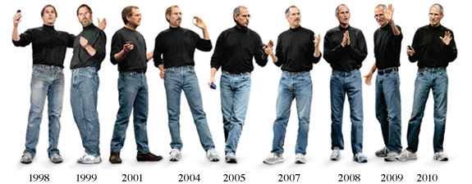

Ensaya la presentación frente a un espejo y observa tu postura, la forma en la que hablas y los movimientos que realizas para mejorar la exposición. No es lo mismo exponer una presentación sentado en una mesa, que exponerla de pie. ¿Cuál crees que es más atractiva para tu alumnado?

2. COMO ENFOCAR EL STORYTELLING EN LAS PRESENTACIONES

El storytelling está adquiriendo gran relevancia a la hora de aplicarse en presentaciones, ya que supone una técnica útil para hacer llegar el mensaje a nuestra audiencia y captar su atención. Que tus alumnos conecten con una asignatura, se sientan identificados o muestren interés por seguir profundizando en la materia es una tarea complicada actualmente, pero no imposible.

El storytelling es el arte de conectar con el público objetivo a través de una historia. Esta historia permite que el público que la escucha u observa interiorice y comprenda el contenido, creando un significado propio.

Como toda historia, el storytelling debe contener una introducción, un nudo y un desenlace. Un claro ejemplo de storytelling aplicado al ámbito educativo es la asignatura de Inglés. En esta materia se puede observar en cualquiera de sus materiales como cuentan con un personaje protagonista, el cual va narrando situaciones puntuales, mientras se enseña el idioma. Basta echar un vistazo a programas como Sesame English, That´s English o Dora la Exploradora.

Los pasos a seguir para aplicar el storytelling en una presentación, son los siguientes:

- Contenido. Al igual que en el apartado anterior, el contenido es lo más relevante para poder aplicar esta técnica en cualquier presentación. Analiza en profundidad el contenido que vas a exponer a tus alumnos. Si es un contenido del cual existe ya bastante información en Internet, por ejemplo, sería una buena idea aportar otro punto de vista, en vez de más teórico, guiándote con alguna historia sobre un líder relevante, del que no reveles su identidad hasta el final, para generar interés. El objetivo de este primer paso es encontrar un "núcleo" a nuestra presentación y una historia que contar.

- Fijar el público objetivo, en este caso, nuestros alumnos. Ponerse en el lugar de nuestra audiencia y pensar cómo quisieran que les explicaran el contenido, es una forma de acercarse más al diseño de una buena presentación. Al "empatizar" con nuestros alumnos podemos seleccionar recursos cotidianos para ellos (escoger ejemplos de youtubers que conozcan) y crear historias a partir de ellas, como otro medio más para retener su atención.

- Busca o crea personajes. Al hilo de lo anterior, si el contenido que vas a exponer posibilita el uso de personajes, diseña o busca personalidades reales que den sentido a lo que vas a explicar.

- Organizar nuestra presentación. Después de buscar una historia que contar al contenido a exponer, coge papel y lápiz y "guioniza" el contenido de la presentación. Al sintetizar crea frases sencillas que enganchen, como por ejemplo, Steve Jobs al presentar el Ipod en vez de decir "El nuevo ipod tiene 4gb de capacidad”, dijo “ahora puedes tener 1.000 canciones en tu bolsillo”. De esta forma se mantiene la atracción hacia nuestra presentación.

- Crear expectativa. Diseñar una presentación en la cual podamos exponer, como en una película, un adelanto del final al principio, es una buena técnica para crear un interés inicial. Diseña una frase al principio de la presentación que genere curiosidad a los alumnos y los mantenga atentos durante toda la presentación, hasta resolver el desenlace al final de la misma.

Una vez tengas en cuenta estas premisas, junto a las expuestas en el punto anterior,
conseguirás diseñar una presentación atractiva para el alumnado.
En educación la técnica educativa que aplica el storytelling se llama digital storytelling y permite a los estudiantes aprender mediante la creación de historias apoyadas en el uso de herramientas 2.0. En las referencias bibliográficas se añaden varios artículos en referencia a este recurso educativo.
Un vídeo que resume perfectamente este módulo es este del Youtuber y speaker Javier Muñiz, "Cómo hacer una buena Presentación (que sea dinámica)".

REFERENCIAS BIBLIOGRÁFICAS

Álvarez Marañón, G. (2012). El Arte de presentar. Barcelona, Gestión 2000.

Álvarez, A. R. (2014). El proceso es un cuento: el storytelling en la docencia del Derecho procesal. REDUCA (Derecho), 5(1).

AulaPlaneta.com (2017). Ocho pasos para usar en clase la narración digital o digital
storytelling [Infografía]. [online]
Recuperado de: http://www.aulaplaneta.com/2015/07/28/recursos-tic/ocho-pasos-para-usar-en-clasela-narracion-digital-o-digital-storytelling/

Desjardins, J. (2010). Roba esta presentación. [SlideShare].
Recuperado de https://es.slideshare.net/jessedee/roba-esta-presentacion

Elartedepresentar.com (2017). Hablar en público, crear presentaciones y comunicar
[online]. Recuperado de https://www.elartedepresentar.com

Kawasaki, G. (2011). El arte de cautivar: Cómo se cambian los corazones, las mentes y las acciones. Barcelona, Gestión 2000.

Storytelling&Co (2017). Storytelling corporativo y de negocios. Historias que funcionan. [online] Recuperado de http://storytellingdigital.com/

Temporelli, W. (2014). El storytelling digital con fines educativos, y como forma de construcción de subjetividades. I Jornadas Nacionales de Humanidades.

